

Samacharviswa English, Hindi, Gujarati News agency

UDYAM-GJ-01-0352095 (M0) 8128121059 & 9427027256

તા.17-07-2026

પ્લાસ્ટિક નોટ લાવવાની તૈયારીમાં સરકાર! RBIએ પોલિમર શીટ માટે મંગાવી વૈશ્વિક બોલીઓ, જાણો શું છે ફાયદા
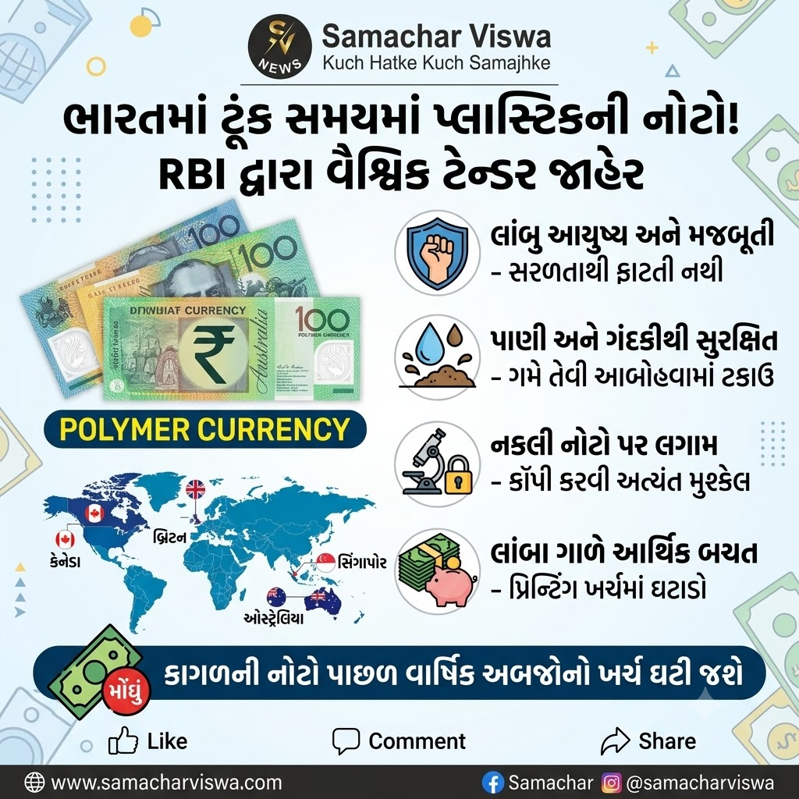

ભારતમાં ટૂંક સમયમાં જોવા મળી શકે છે પ્લાસ્ટિક કરન્સી, કાગળની નોટોના મોંઘા પ્રિન્ટિંગ ખર્ચમાંથી મળશે મુક્તિ; ઓસ્ટ્રેલિયા અને બ્રિટન સહિત 60થી વધુ દેશોમાં થાય છે ઉપયોગ
એસવીએન. નવી દિલ્હી:
ભારતમાં ટૂંક સમયમાં જ કાગળની નોટોના સ્થાને પ્લાસ્ટિકની નોટો ચલણમાં જોવા મળી શકે છે. ભારતીય રિઝર્વ બેંકે (RBI) આ દિશામાં એક મોટું પગલું ભરતાં નોટોના પ્રિન્ટિંગ માટે જરૂરી ‘ઓપેસિફાઈડ પોલિમર સબસ્ટ્રેટ શીટ્સ’ (Opacified Polymer Substrate Sheets) ના ઉત્પાદન અને સપ્લાય માટે વૈશ્વિક સ્તરે ટેન્ડર બહાર પાડ્યા છે. ભારતીય રિઝર્વ બેંક નોટ મુદ્રણ પ્રાઇવેટ લિમિટેડ (BRBNMPL) દ્વારા અખબારોમાં આ અંગેની જાહેરાત આપવામાં આવી છે. આ કંપની RBI અને ભારત સરકારની સિક્કા તથા નોટ છાપતી કંપની SPMCILનું સંયુક્ત સાહસ છે.

શું છે ઓપેસિફાઈડ પોલિમર સબસ્ટ્રેટ શીટ?
ઓપેસિફાઈડ પોલિમર સબસ્ટ્રેટ શીટ એ ખાસ પ્રકારનું પ્લાસ્ટિક બેઝ મટીરિયલ છે. આ મટીરિયલને એવી ટેકનોલોજીથી તૈયાર કરવામાં આવે છે કે તે પ્રકાશને આરપાર જતો રોકે છે અને સામાન્ય પ્લાસ્ટિક કરતાં અત્યંત મજબૂત હોય છે. દુનિયાભરની સેન્ટ્રલ બેંકો સુરક્ષિત કરન્સી છાપવા માટે આ મટીરિયલનો ઉપયોગ કરે છે. આનાથી બનેલી નોટો લાંબો સમય ચાલે છે અને તેની પ્રિન્ટિંગ ક્યારેય ખરાબ થતી નથી.

પ્લાસ્ટિક (પોલિમર) નોટોના મુખ્ય ફાયદા
- લાંબુ આયુષ્ય અને મજબૂતી: કાગળની નોટોની સરખામણીમાં પ્લાસ્ટિકની નોટો ખૂબ જ ટકાઉ હોય છે. તે સરળતાથી ફાટતી નથી.
- પાણી અને ગંદકીથી સુરક્ષિત: ભારત જેવા વિવિધ આબોહવા ધરાવતા દેશ માટે આ નોટો વરદાન સાબિત થઈ શકે છે. આ નોટો પર પાણી, ભેજ કે ગંદકીની કોઈ અસર થતી નથી.
- નકલી નોટો પર લગામ: પોલિમર નોટોની નકલ કરવી કે ડુપ્લિકેટ નોટો બનાવવી અત્યંત મુશ્કેલ છે, જેનાથી બજારમાં નકલી નોટોના દૂષણને રોકી શકાશે.
- ખર્ચમાં લાંબા ગાળે બચત: પ્લાસ્ટિક નોટોનું પ્રારંભિક ઉત્પાદન કદાચ મોંઘું હોઈ શકે છે, પરંતુ તેની લાંબી આવરદાને કારણે વારંવાર નોટો છાપવાની જરૂર પડતી નથી, જેથી લાંબા ગાળે સરકારનો મોટો ખર્ચ બચે છે.

કાગળની નોટો પાછળ થાય છે અબજોનો ખર્ચ
RBIના તાજેતરના આંકડા દર્શાવે છે કે ભારતમાં કાગળની નોટો છાપવાનો ખર્ચ ઘણો વધારે છે. નાણાકીય વર્ષ 2024-25માં કરન્સી નોટો છાપવાનો ખર્ચ વધીને ₹6,372 કરોડના રેકોર્ડ સ્તરે પહોંચી ગયો હતો. જોકે, નાણાકીય વર્ષ 2025-26માં તે ઘટીને ₹4,875 કરોડ રહ્યો હતો. નોટો ફાટી જવાની અને ખરાબ થવાની સમસ્યાને કારણે દર વર્ષે કરોડો રૂપિયાની નોટો ચલણમાંથી બહાર કરવી પડે છે, જે પ્લાસ્ટિક નોટ આવવાથી બંધ થઈ જશે.

દુનિયાના 60થી વધુ દેશોમાં સફળ મોડેલ
વિશ્વભરમાં હાલમાં 60થી વધુ દેશો પ્લાસ્ટિક એટલે કે પોલિમર નોટોનો ઉપયોગ કરી રહ્યા છે. આ ટેકનોલોજીની શરૂઆત સૌથી પહેલા ઓસ્ટ્રેલિયાએ કરી હતી. આજે ઓસ્ટ્રેલિયા, કેનેડા અને બ્રિટન જેવા દેશો સંપૂર્ણપણે પોલિમર કરન્સી અપનાવી ચૂક્યા છે. આ સિવાય સિંગાપોર, મલેશિયા, થાઈલેન્ડ, ઈન્ડોનેશિયા અને રોમાનિયા જેવા દેશોમાં પણ પ્લાસ્ટિક નોટો સફળતાપૂર્વક ચલણમાં છે.

ભૂખ હડતાળ વચ્ચે ચર્ચામાં સોનમ વાંગચુકનું અનોખું ઘર, હીટર-AC વગર રહે ગરમ, ફ્લશ વગરનું ટોયલેટ પણ બનાવે ખાતર
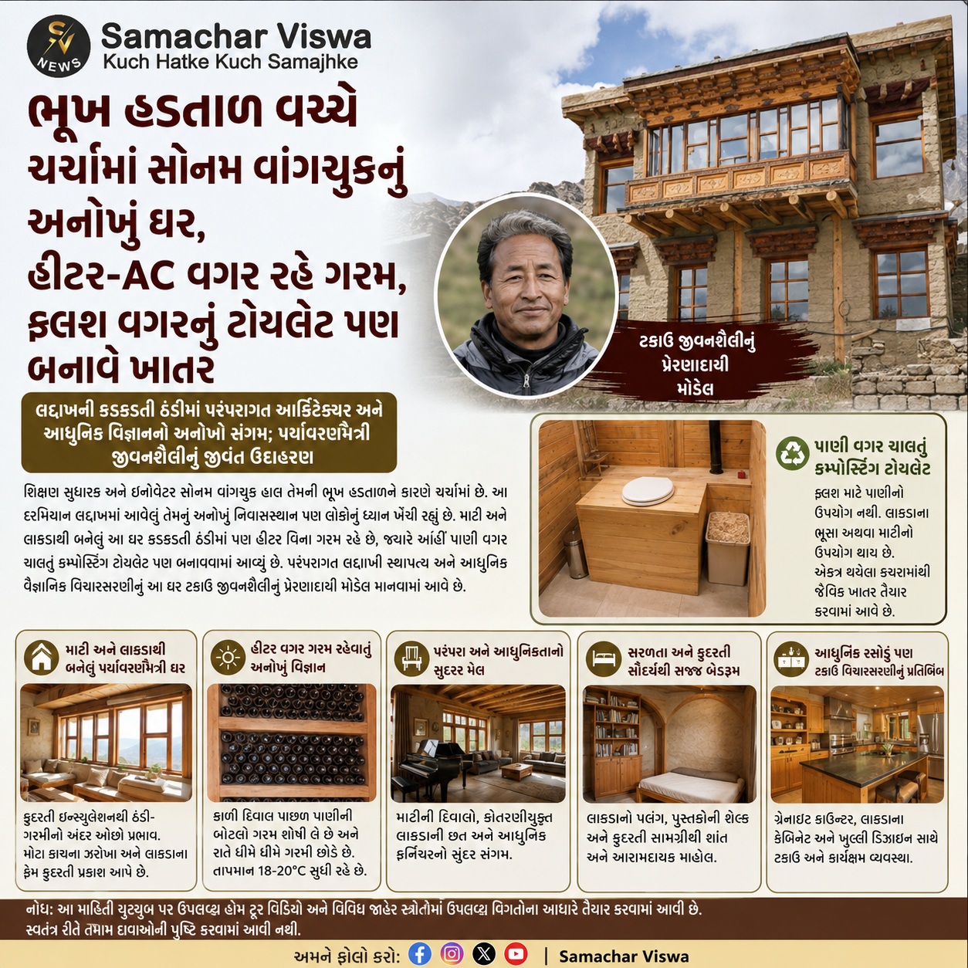

લદ્દાખની કડકડતી ઠંડીમાં પરંપરાગત આર્કિટેક્ચર અને આધુનિક વિજ્ઞાનનો અનોખો સંગમ; પર્યાવરણમૈત્રી જીવનશૈલીનું જીવંત ઉદાહરણ

એસવીએન. નવી દિલ્હી
શિક્ષણ સુધારક અને ઇનોવેટર સોનમ વાંગચુક હાલ તેમની ભૂખ હડતાળને કારણે ચર્ચામાં છે. આ દરમિયાન લદ્દાખમાં આવેલું તેમનું અનોખું નિવાસસ્થાન પણ લોકોનું ધ્યાન ખેંચી રહ્યું છે. માટી અને લાકડાથી બનેલું આ ઘર કડકડતી ઠંડીમાં પણ હીટર વિના ગરમ રહે છે, જ્યારે અહીં પાણી વગર ચાલતું કમ્પોસ્ટિંગ ટોયલેટ પણ બનાવવામાં આવ્યું છે. પરંપરાગત લદ્દાખી સ્થાપત્ય અને આધુનિક વૈજ્ઞાનિક વિચારસરણીનું આ ઘર ટકાઉ જીવનશૈલીનું પ્રેરણાદાયી મોડેલ માનવામાં આવે છે.

માટી અને લાકડાથી બનેલું પર્યાવરણલક્ષી ઘર
સોનમ વાંગચુકનું બે માળનું ઘર લદ્દાખની પરંપરાગત સ્થાપત્ય શૈલી પર આધારિત છે. માટી અને લાકડાના ઉપયોગથી તૈયાર કરાયેલા આ ઘરમાં કુદરતી ઇન્સ્યુલેશન હોવાથી બહારની ઠંડી કે ગરમીનો અંદર ખાસ પ્રભાવ પડતો નથી. મોટા કાચના ઝરોખા અને લાકડાના ફ્રેમ ઘરનું સૌંદર્ય વધારવાની સાથે કુદરતી પ્રકાશનો મહત્તમ ઉપયોગ પણ કરે છે.

હીટર વગર ગરમ રહેવાનું અનોખું વિજ્ઞાન
આ ઘરની સૌથી વિશેષ બાબત એ છે કે અહીં કોઈ હીટર અથવા સેન્ટ્રલ હીટિંગ સિસ્ટમ નથી. ઘરની કાળી દિવાલ પાછળ પાણીની બોટલો ગોઠવવામાં આવી છે, જે દિવસ દરમિયાન સૂર્યની ગરમી શોષી લે છે અને રાત્રે ધીમે ધીમે તે ગરમી છોડે છે. આ પ્રણાલીથી ઘરની અંદરનું તાપમાન લગભગ 18થી 20 ડિગ્રી સેલ્સિયસ સુધી જળવાઈ રહે છે.

પરંપરા અને આધુનિકતાનો સુંદર મેળ
ઘરના લિવિંગ રૂમમાં માટીની દિવાલો, કોતરણીવાળી લાકડાની છત અને વિશાળ બારીઓ જોવા મળે છે. આધુનિક સોફા, વિન્ટેજ પિયાનો અને પરંપરાગત નીચા ડાઇનિંગ ટેબલ સાથે આ જગ્યા આરામદાયક અને આકર્ષક બની છે. કુદરતી પ્રકાશના કારણે આખો વિસ્તાર ઉજ્જવળ અને ઊર્જાસભર લાગે છે.

સરળતા અને કુદરતી સૌંદર્યથી સજ્જ બેડરૂમ
બેડરૂમમાં લાકડાનો સાદો પલંગ, માટીની દિવાલો અને પરંપરાગત ડિઝાઇનવાળી લાકડાની અલમારી છે. ખુલ્લી લાકડાની શેલ્ફમાં પુસ્તકો ગોઠવાયેલા હોવાથી નાનકડી લાઇબ્રેરીનો અહેસાસ થાય છે. સમગ્ર રૂમમાં કુદરતી સામગ્રીનો ઉપયોગ શાંતિપૂર્ણ વાતાવરણ સર્જે છે.

પાણી વગર ચાલતું કમ્પોસ્ટિંગ ટોયલેટ
ઘરના બાથરૂમમાં આધુનિક સુવિધાઓ હોવા છતાં ટોયલેટ સંપૂર્ણપણે પાણી બચાવવાના સિદ્ધાંત પર આધારિત છે. અહીં ફ્લશ માટે પાણીનો ઉપયોગ થતો નથી. તેના બદલે લાકડાના ભૂસા અથવા માટીનો ઉપયોગ થાય છે. ‘યુરિન સેપરેટેડ કમ્પોસ્ટિંગ ટોયલેટ’ તરીકે ઓળખાતી આ પદ્ધતિ દુર્ગંધ અટકાવે છે અને એકત્ર થયેલા કચરામાંથી જૈવિક ખાતર તૈયાર કરવામાં આવે છે.

આધુનિક રસોડું પણ ટકાઉ વિચારસરણીનું પ્રતિબિંબ
રસોડામાં મોટું ગ્રેનાઇટ આઇલેન્ડ કાઉન્ટર, લાકડાના કેબિનેટ અને ખુલ્લી ડિઝાઇન છે. અહીં રસોઈ બનાવવાની સાથે પરિવારના સભ્યો એકસાથે સમય વિતાવી શકે તેવી વ્યવસ્થા કરવામાં આવી છે. આધુનિક સુવિધાઓ હોવા છતાં સમગ્ર ડિઝાઇનમાં કુદરતી અને ટકાઉ અભિગમ જાળવવામાં આવ્યો છે.

ટકાઉ જીવનશૈલીનું પ્રેરણાદાયી મોડેલ
સોનમ વાંગચુકનું ઘર માત્ર એક નિવાસસ્થાન નથી, પરંતુ ઊર્જા બચત, પાણી સંરક્ષણ અને પર્યાવરણમૈત્રી જીવનશૈલીનું જીવંત ઉદાહરણ છે. લદ્દાખ જેવી કઠોર આબોહવામાં પણ કુદરતી સંસાધનોનો અસરકારક ઉપયોગ કરીને આરામદાયક જીવન કેવી રીતે જીવી શકાય તેનો આ પ્રેરણાદાયી નમૂનો માનવામાં આવે છે.
નોંધ: આ માહિતી યુટ્યુબ પર ઉપલબ્ધ હોમ ટૂર વિડિયો અને વિવિધ જાહેર સ્ત્રોતોમાં ઉપલબ્ધ વિગતોના આધારે તૈયાર કરવામાં આવી છે. સ્વતંત્ર રીતે તમામ દાવાઓની પુષ્ટિ કરવામાં આવી નથી.

નીટ પરિણામ જાહેર, કટ-ઓફમાં મોટો ઉછાળો; જનરલ માટે ૨૧૩ અને OBC-SC-ST માટે ૧૭૭ ક્વોલિફાઇંગ માર્ક્સ નક્કી

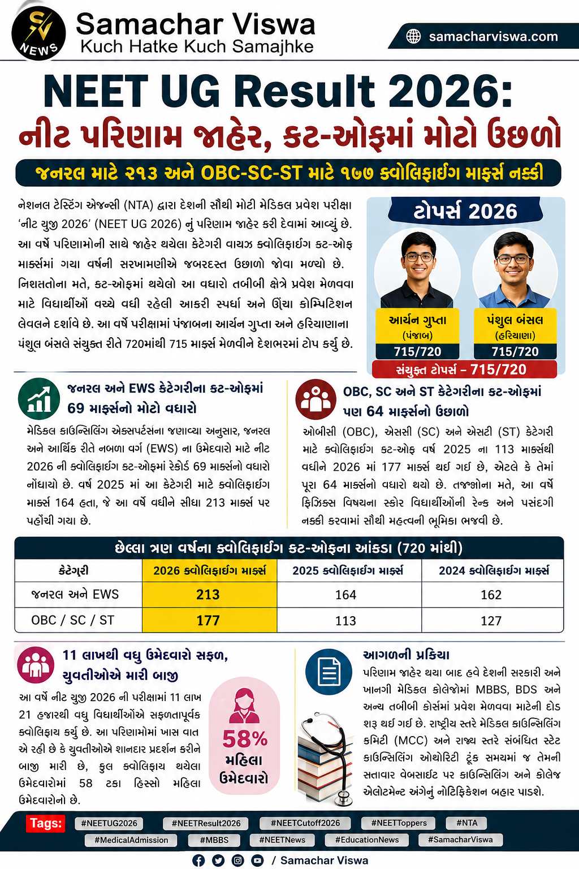

NEET કટ-ઓફ ૨૦૨૬: રેકોર્ડબ્રેક હરીફાઈ વચ્ચે ક્વોલિફાઇંગ માર્ક્સ વધ્યા, પંજાબના આર્યન અને હરિયાણાના પંશુલ ૭૧૫ માર્ક્સ સાથે ટોપર
એસવીએન. નવી દિલ્હી
નેશનલ ટેસ્ટિંગ એજન્સી (NTA) દ્વારા દેશની સૌથી મોટી મેડિકલ પ્રવેશ પરીક્ષા ‘નીટ યુજી ૨૦૨૬’ (NEET UG 2026) નું પરિણામ જાહેર કરી દેવામાં આવ્યું છે. આ વર્ષે પરિણામોની સાથે જાહેર થયેલા કેટેગરી વાઇઝ ક્વોલિફાઇંગ કટ-ઓફ માર્ક્સમાં ગયા વર્ષની સરખામણીએ જબરદસ્ત ઉછાળો જોવા મળ્યો છે. નિષ્ણાતોના મતે, કટ-ઓફમાં થયેલો આ વધારો તબીબી ક્ષેત્રે પ્રવેશ મેળવવા માટે વિદ્યાર્થીઓ વચ્ચે વધી રહેલી આકરી સ્પર્ધા અને ઊંચા કોમ્પિટિશન લેવલને દર્શાવે છે. આ વર્ષે પરીક્ષામાં પંજાબના આર્યન ગુપ્તા અને હરિયાણાના પંશુલ બંસલે સંયુક્ત રીતે ૭૨૦માંથી ૭૧૫ માર્ક્સ મેળવીને દેશભરમાં ટોપ કર્યું છે.

જનરલ અને EWS કેટેગરીના કટ-ઓફમાં ૬૯ માર્ક્સનો મોટો વધારો
મેડિકલ કાઉન્સિલિંગ એક્સપર્ટ્સના જણાવ્યા અનુસાર, જનરલ અને આર્થિક રીતે નબળા વર્ગ (EWS) ના ઉમેદવારો માટે નીટ ૨૦૨૬ ની ક્વોલિફાઇંગ કટ-ઓફમાં રેકોર્ડ ૬૯ માર્ક્સનો વધારો નોંધાયો છે. વર્ષ ૨૦૨૫ માં આ કેટેગરી માટે ક્વોલિફાઇંગ માર્ક્સ ૧૬૪ હતા, જે આ વર્ષે વધીને સીધા ૨૧૩ માર્ક્સ પર પહોંચી ગયા છે. આ ફેરફાર દર્શાવે છે કે સામાન્ય વર્ગના વિદ્યાર્થીઓએ હવે મેડિકલ કાઉન્સિલિંગ પ્રક્રિયામાં સામેલ થવા માટે પણ અગાઉ કરતાં ઘણું ઊંચું સ્કોરિંગ કરવું પડ્યું છે.

OBC, SC અને ST કેટેગરીના કટ-ઓફમાં પણ ૬૪ માર્ક્સનો ઉછાળો
માત્ર સામાન્ય વર્ગ જ નહીં, પરંતુ અનામત વર્ગના કટ-ઓફમાં પણ મોટો ફેરફાર જોવા મળ્યો છે. ઓબીસી (OBC), એસસી (SC) અને એસટી (ST) કેટેગરી માટે ક્વોલિફાઇંગ કટ-ઓફ વર્ષ ૨૦૨૫ ના ૧૧૩ માર્ક્સથી વધીને ૨૦૨૬ માં ૧૭૭ માર્ક્સ થઈ ગઈ છે, એટલે કે તેમાં પૂરા ૬૪ માર્ક્સનો વધારો થયો છે. તજજ્ઞોના મતે, આ વર્ષે ફિઝિક્સ વિષયના સ્કોરે વિદ્યાર્થીઓની રેન્ક અને પસંદગી નક્કી કરવામાં સૌથી મહત્વની ભૂમિકા ભજવી છે.

છેલ્લા ત્રણ વર્ષના ક્વોલિફાઇંગ કટ-ઓફના આંકડા (૭૨૦ માંથી)
કોઈપણ વિદ્યાર્થી મેડિકલ કાઉન્સિલિંગ માટે પાત્ર છે કે નહીં તે જાણવા માટે આ કટ-ઓફ સરખામણી ઉપયોગી નીવડશે:
કેટેગરી | ૨૦૨૬ ક્વોલિફાઇંગ માર્ક્સ | ૨૦૨૫ ક્વોલિફાઇંગ માર્ક્સ | ૨૦૨૪ ક્વોલિફાઇંગ માર્ક્સ
જનરલ અને EWS | ૨૧૩ | ૧૬૪ | ૧૬૨
OBC / SC / ST | ૧૭૭ | ૧૧૩ | ૧૨૭

૧૧ લાખથી વધુ ઉમેદવારો સફળ, યુવતીઓએ મારી બાજી
આ વર્ષે નીટ યુજી ૨૦૨૬ ની પરીક્ષામાં ૧૧ લાખ ૨૧ હજારથી વધુ વિદ્યાર્થીઓએ સફળતાપૂર્વક ક્વોલિફાય કર્યું છે. આ પરિણામોમાં ખાસ વાત એ રહી છે કે યુવતીઓએ શાનદાર પ્રદર્શન કરીને બાજી મારી છે. કુલ ક્વોલિફાય થયેલા ઉમેદવારોમાં ૫૮ ટકા હિસ્સો મહિલા ઉમેદવારોનો છે.
પરિણામ જાહેર થયા બાદ હવે દેશની સરકારી અને ખાનગી મેડિકલ કોલેજોમાં MBBS, BDS અને અન્ય તબીબી કોર્સમાં પ્રવેશ મેળવવા માટેની દોડ શરૂ થઈ ગઈ છે. રાષ્ટ્રીય સ્તરે મેડિકલ કાઉન્સિલિંગ કમિટી (MCC) અને રાજ્ય સ્તરે સંબંધિત સ્ટેટ કાઉન્સિલિંગ ઓથોરિટી ટૂંક સમયમાં જ તેમની સત્તાવાર વેબસાઇટ પર કાઉન્સિલિંગ અને કોલેજ એલોટમેન્ટ અંગેનું નોટિફિકેશન બહાર પાડશે.

દેશની પહેલી હાઇડ્રોજન ટ્રેન: પ્રદૂષણમુક્ત સફરની નવી શરૂઆત, જાણો કેવી રીતે કામ કરે છે ‘ફ્યુલ સેલ ટેકનોલોજી’
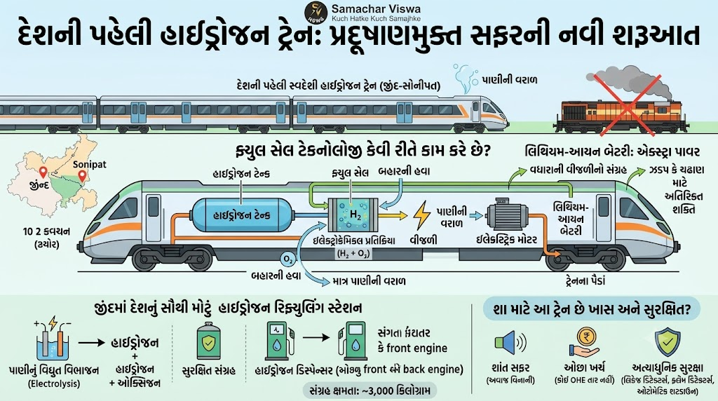

હરિયાણાના જીંદથી સોનીપત વચ્ચે દોડશે દેશની પહેલી સ્વદેશી હાઇડ્રોજન ટ્રેન; ધુમાડાના સ્થાને માત્ર પાણીની વરાળ છોડીને પર્યાવરણનું જતન કરશે
એસવીએન. નવી દિલ્હી
ભારતીય રેલવે ટૂંક સમયમાં જ ઇતિહાસ રચવા જઈ રહી છે. હરિયાણાના જીંદ અને સોનીપત વચ્ચે દેશની સર્વપ્રથમ હાઇડ્રોજનથી ચાલતી ટ્રેન શરૂ થવા જઈ રહી છે. સંપૂર્ણપણે સ્વદેશી ટેકનોલોજી પર આધારિત આ ટ્રેન પર્યાવરણ અને ટેકનોલોજી બંને દ્રષ્ટિએ ક્રાંતિકારી સાબિત થશે. પરંપરાગત ડીઝલ કે વીજળીના બદલે આ ટ્રેન અત્યંત આધુનિક ‘હાઇડ્રોજન ફ્યુલ સેલ ટેકનોલોજી’ (Hydrogen Fuel Cell Technology) પર ચાલશે, જેમાંથી પ્રદૂષણ ફેલાવતા ધુમાડાના બદલે માત્ર શુદ્ધ પાણીની વરાળ (Water Vapor) બહાર નીકળશે.

શું છે હાઇડ્રોજન ફ્યુલ સેલ ટેકનોલોજી?
આ ટેકનોલોજીમાં હાઇડ્રોજન ગેસનો ઉપયોગ કરીને વીજળી પેદા કરવામાં આવે છે. ટ્રેનની ઉપર અથવા અંદર ખાસ હાઇડ્રોજન ટેન્ક અને ફ્યુલ સેલ ફીટ કરવામાં આવ્યા છે.
- ઇલેક્ટ્રોકેમિકલ પ્રતિક્રિયા: જ્યારે ટેન્કમાંથી હાઇડ્રોજન ગેસ ફ્યુલ સેલમાં પહોંચે છે, ત્યારે તે બહારની હવામાં રહેલા ઓક્સિજન સાથે ભળે છે. આ બંને વચ્ચે થતી રાસાયણિક પ્રક્રિયા (Electro-chemical Reaction)થી વીજળી ઉત્પન્ન થાય છે.
- એન્જિનનું સંચાલન: આ રીતે બનેલી વીજળીથી ટ્રેનની ઇલેક્ટ્રિક મોટર ચાલે છે અને ટ્રેન પાટા પર દોડે છે.
- બાય-પ્રોડક્ટ તરીકે માત્ર પાણી: આ સમગ્ર પ્રક્રિયામાં કોઈ ઝેરી ગેસ કે ધુમાડો ઉત્પન્ન થતો નથી. બાય-પ્રોડક્ટ તરીકે માત્ર શુદ્ધ પાણીની વરાળ જ બહાર નીકળે છે, જે પર્યાવરણને સહેજ પણ નુકસાન પહોંચાડતી નથી.

લિથિયમ-આયન બેટરી આપશે ‘એક્સ્ટ્રા પાવર’
આ ટ્રેનમાં હાઇડ્રોજન સ્ટોરેજ સિલિન્ડર અને ફ્યુલ સેલ ઉપરાંત શક્તિશાળી લિથિયમ-આયન બેટરીઓ પણ લગાવવામાં આવી છે.
જ્યારે ફ્યુલ સેલ દ્વારા જરૂરિયાત કરતાં વધુ વીજળી ઉત્પન્ન થાય છે, ત્યારે આ વધારાની વીજળીને લિથિયમ-આયન બેટરીમાં સ્ટોર (સંગ્રહ) કરી લેવામાં આવે છે. જ્યારે ટ્રેનને ઝડપથી આગળ વધવું હોય અથવા કોઈ ચઢાણવાળા રસ્તા પર ચઢવાનું હોય, ત્યારે બેટરીમાં સંગ્રહિત આ ઊર્જાનો ઉપયોગ અતિરિક્ત શક્તિ તરીકે કરવામાં આવે છે.

જીંદમાં બન્યું દેશનું સૌથી મોટું હાઇડ્રોજન રિફ્યુલિંગ સ્ટેશન
આ ખાસ ટ્રેનમાં ઇંધણ ભરવા માટે હરિયાણાના જીંદમાં દેશનું સૌથી મોટું રેલવે હાઇડ્રોજન રિફ્યુલિંગ સ્ટેશન સ્થાપિત કરવામાં આવ્યું છે.
- આ પ્લાન્ટમાં વીજળીની મદદથી પાણીમાંથી હાઇડ્રોજન અને ઓક્સિજનને અલગ કરવામાં આવે છે.
- ત્યારબાદ હાઇડ્રોજનને અત્યંત સુરક્ષિત ટેન્કોમાં સંગ્રહિત કરાય છે.
- સ્ટેશન પર બે હાઇડ્રોજન ડિસ્પેન્સર લગાવવામાં આવ્યા છે, જે ટ્રેનની આગળ અને પાછળ રહેલા બંને એન્જિનોમાં એક સાથે ઇંધણ ભરી શકે છે. આ સ્ટેશનની સંગ્રહ ક્ષમતા આશરે ૩,૦૦૦ કિલોગ્રામ હાઇડ્રોજનની છે.

શા માટે આ ટ્રેન છે ખાસ અને સુરક્ષિત?
- અવાજ વિનાની શાંત સફર: પરંપરાગત ટ્રેનોની સરખામણીએ હાઇડ્રોજન ફ્યુલ સેલ એન્જિન અતિશય શાંત હોય છે. જેના કારણે મુસાફરો શાંતિપૂર્ણ અને આરામદાયક મુસાફરીનો આનંદ લઈ શકશે.
- ખોટા ખર્ચમાંથી મુક્તિ: આ ટ્રેન માટે રેલવે લાઇન પર મોંઘા ઓવરહેડ વીજળીના તાર (OHE) લગાવવાનો કરોડો રૂપિયાનો ખર્ચ બચી જશે.
- અત્યાધુનિક સુરક્ષા ચક્ર: હાઇડ્રોજન અત્યંત જ્વલનશીલ અને ગંધહીન ગેસ હોવાથી સુરક્ષાની ખાસ તકેદારી રખાઈ છે. ટ્રેન અને રિફ્યુલિંગ સ્ટેશનમાં એડવાન્સ લિકેજ ડિટેક્ટર્સ, ફ્લેમ ડિટેક્ટર્સ અને ઓટોમેટિક શટડાઉન સિસ્ટમ લગાવવામાં આવી છે. કોઈપણ પ્રકારના લીકેજની સ્થિતિમાં સિસ્ટમ આપમેળે જ હાઇડ્રોજન સપ્લાય સેકન્ડોમાં બ્લોક કરી દેશે.
આ ૧૦ ડબ્બા ધરાવતી ટ્રેન (૨ એન્જિન ડબ્બા અને ૮ મુસાફર કોચ) ભારતીય રેલવેના હરિયાળા અને પ્રદૂષણમુક્ત ભવિષ્ય તરફનું ખૂબ જ મજબૂત પગલું છે.

સુપ્રીમ કોર્ટમાં હવે કડક નિયમો: હંગામા બાદ સ્વ-પક્ષકારો માટે નવા પ્રોટોકોલ લાગુ
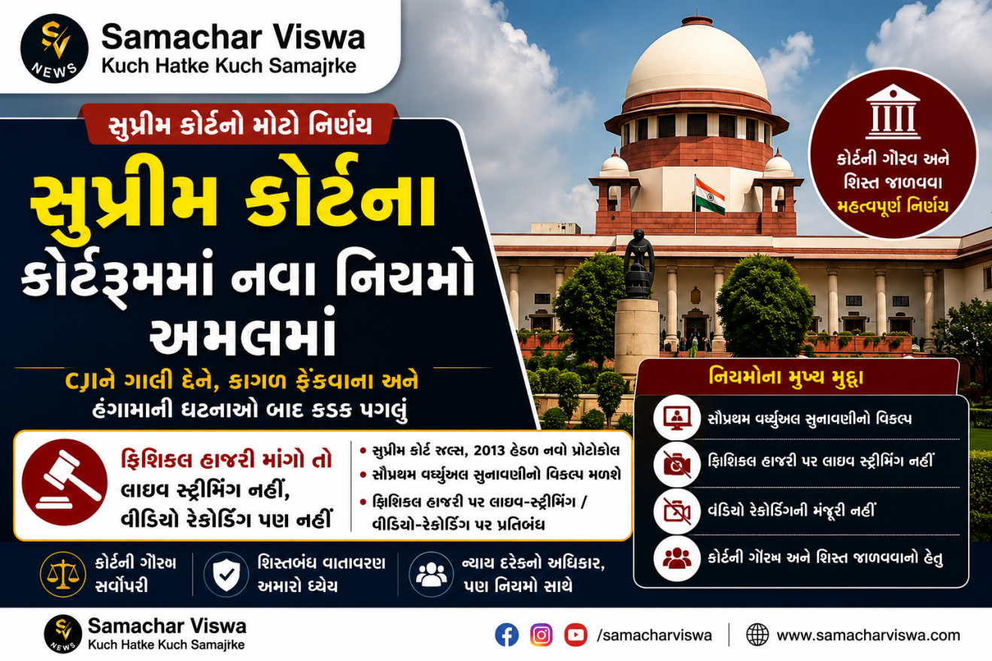

CJIને અપશબ્દો, કાગળ ફેંકવા અને કોર્ટરૂમમાં હંગામાની ઘટનાઓ બાદ સુપ્રીમ કોર્ટનો મોટો નિર્ણય; હવે ફિઝિકલ હાજરી માટે ખાસ શરતો રહેશે
એસવીએન. નવી દિલ્હી:
સુપ્રીમ કોર્ટે કોર્ટરૂમની ગૌરવ અને શિસ્ત જાળવવા માટે મહત્વપૂર્ણ નિર્ણય લીધો છે. પોતાના કેસની દલીલ પોતે જ રજૂ કરવા ઇચ્છતા (Party-in-Person) અરજદારો માટે હવે નવા નિયમો લાગુ કરવામાં આવ્યા છે. તાજેતરમાં કોર્ટરૂમમાં થયેલા હંગામા અને અયોગ્ય વર્તન બાદ સુપ્રીમ કોર્ટની ફુલ કોર્ટ બેઠકમાં આ નિર્ણય લેવામાં આવ્યો છે. નવા નિયમો અનુસાર, શક્ય હોય ત્યાં સુધી આવા પક્ષકારોને વર્ચ્યુઅલ રીતે હાજર રહેવા પ્રોત્સાહિત કરવામાં આવશે.

હંગામા બાદ ફુલ કોર્ટનો મહત્વપૂર્ણ નિર્ણય
સુપ્રીમ કોર્ટે જાહેર કરેલા સત્તાવાર નિવેદન મુજબ, સુપ્રીમ કોર્ટ રૂલ્સ, 2013 હેઠળ આ નવી વ્યવસ્થા અમલમાં મુકવામાં આવી છે. 10 જુલાઈ, 2026ના રોજ કોર્ટરૂમમાં બનેલી અણછાજતી ઘટનાને ધ્યાનમાં રાખીને તમામ ન્યાયાધીશોએ મળીને આ નિર્ણય લીધો છે. કોર્ટનું માનવું છે કે ન્યાયિક પ્રક્રિયા દરમિયાન શિસ્ત અને ગૌરવ જાળવવું અત્યંત જરૂરી છે.

ફિઝિકલ હાજરી માંગશો તો લાઇવ સ્ટ્રીમિંગ નહીં
નવા નિયમો મુજબ, જે વ્યક્તિ પોતાનો કેસ પોતે જ લડવા માંગે છે તેને સૌપ્રથમ વર્ચ્યુઅલ સુનાવણીનો વિકલ્પ આપવામાં આવશે. જો કોઈ અરજદાર કોર્ટરૂમમાં વ્યક્તિગત રીતે હાજર રહેવાનો આગ્રહ રાખશે તો તે કેસની કાર્યવાહીનું લાઇવ સ્ટ્રીમિંગ અથવા વીડિયો રેકોર્ડિંગ કરવામાં આવશે નહીં. કોર્ટનું માનવું છે કે આ પગલાથી અણઘડ વર્તનની ઘટનાઓના પ્રસારને રોકી શકાશે અને કોર્ટની પ્રતિષ્ઠા જળવાઈ રહેશે.

કોર્ટની ગરિમા જાળવવાનો મુખ્ય હેતુ
સુપ્રીમ કોર્ટનું કહેવું છે કે આ નિર્ણયનો હેતુ કોઈના ન્યાય મેળવવાના અધિકારને મર્યાદિત કરવાનો નથી, પરંતુ કોર્ટરૂમમાં શાંતિપૂર્ણ અને ગૌરવપૂર્ણ વાતાવરણ જાળવવાનો છે. છેલ્લા કેટલાક સમયથી કોર્ટમાં બનેલી અમર્યાદિત ઘટનાઓને ધ્યાનમાં રાખીને આવી વ્યવસ્થા જરૂરી બની હતી.

CJIને અપશબ્દો અને કાગળ ફેંકવાની ઘટના
ગયા અઠવાડિયે સુપ્રીમ કોર્ટના કોર્ટ નંબર-13માં પોતાના કેસની દલીલ કરવા આવેલા એક વ્યક્તિએ કોર્ટરૂમમાં ભારે હંગામો કર્યો હતો. આરોપ મુજબ તેણે ન્યાયાધીશો પ્રત્યે અપમાનજનક ભાષાનો ઉપયોગ કર્યો, ભારતના મુખ્ય ન્યાયાધીશ (CJI) વિશે અપશબ્દો કહ્યા અને કોર્ટરૂમમાં કાગળો ફેંક્યા હતા. ત્યારબાદ સુરક્ષાકર્મીઓએ તેને કોર્ટરૂમની બહાર લઈ જવો પડ્યો હતો.
જસ્ટિસ કે. વી. વિશ્વનાથનની આગેવાની હેઠળની બેન્ચે તેની માનસિક સ્થિતિને ધ્યાનમાં રાખીને તેના વિરુદ્ધ કોર્ટની અવમાનનાની કાર્યવાહી ન કરવાનો નિર્ણય લીધો હતો. જોકે, દિલ્હી પોલીસે આરોપી અને તેના એક સાથીની સરકારી કર્મચારીઓ સાથે મારપીટ અને ન્યાયિક કાર્યવાહીમાં અવરોધ ઉભો કરવાના આરોપસર ધરપકડ કરી હતી.

અગાઉ પણ બની હતી આવી ઘટના
સુપ્રીમ કોર્ટમાં આ પ્રકારની ઘટના પ્રથમ વખત બની નથી. ઓક્ટોબર 2025માં એક વકીલે તે સમયના મુખ્ય ન્યાયાધીશ બી.આર. ગવઈ તરફ જૂતું ફેંકવાનો પ્રયાસ કર્યો હતો. તે સમયે પણ સુપ્રીમ કોર્ટે અવમાનનાની કાર્યવાહી કરતાં ભવિષ્યમાં આવી ઘટનાઓ અટકાવવા માટે અસરકારક વ્યવસ્થા ઉભી કરવાની જરૂરિયાત પર ભાર મૂક્યો હતો. હાલનો નિર્ણય પણ એ જ દિશામાં મહત્વપૂર્ણ પગલું માનવામાં આવી રહ્યો છે.

